
泛微协同办公系统标准版e-office
5.5 081015 升级包安装说明
上海泛微软件
Weaver Software
中国上海浦东软件园陆家嘴分园
峨山路91弄101号3层
邮政编码：200127

联系人：毛小姐
电话：+86 21 50942228
传真：+86 21 50942278
电邮：shiyu.mao@weaver.com.cn

帮助说明
- 参考本文《 附录一》的数据管理帮助，执行数据备份。
- 如果在使用中遇到问题，寻求帮助请点击工具栏上【在线帮助】按钮查看；同时也可以点击【在线服务】按钮，即时获得帮助。
安装说明：
- 请关闭IE工具菜单，或者网络助手的“屏蔽弹出窗”功能；
- 请关闭防火墙以及杀毒软件系统；
- 确认服务器机器名为英文字符或数字（不可包含中文或特殊字符）。
- E-office5.5 081015升级包是5.0升级到5.5的第三个升级包,升级的内容包括E-office5.5 080507升级包、E-office5.5 080519升级包、E-office5.5 080605补丁包、E-office5.5 081015补丁包。
- 安装本升级包前，请确保系统是5.0版本，如果不是请到www.weaver.com.cn/eoffice/ 页面下载相应的升级包或者补丁包升级。
- 如果您的系统已经升级为E-office5.5版本，不能再次执行此升级包，而是安装5.5版本发布的相关补丁包。否则出现问题，后果自负。
- 如果客户端的IE浏览器开启了屏蔽弹出窗口，浏览器地址栏输入eoffice访问地址确定，浏览器将会被关闭，因此必须在地址栏的eoffice地址后面增加“/login.php”,浏览器将不会被关闭。比如eoffice的访问地址是 “http://eoffice:8011”,更改为http://eoffice:8011/login.php。
安装步骤：
- 双击eoffice 5.5 081015升级包.exe，执行安装；
- 安装完成以后，以任意用户登录系统；
- 工具栏点击“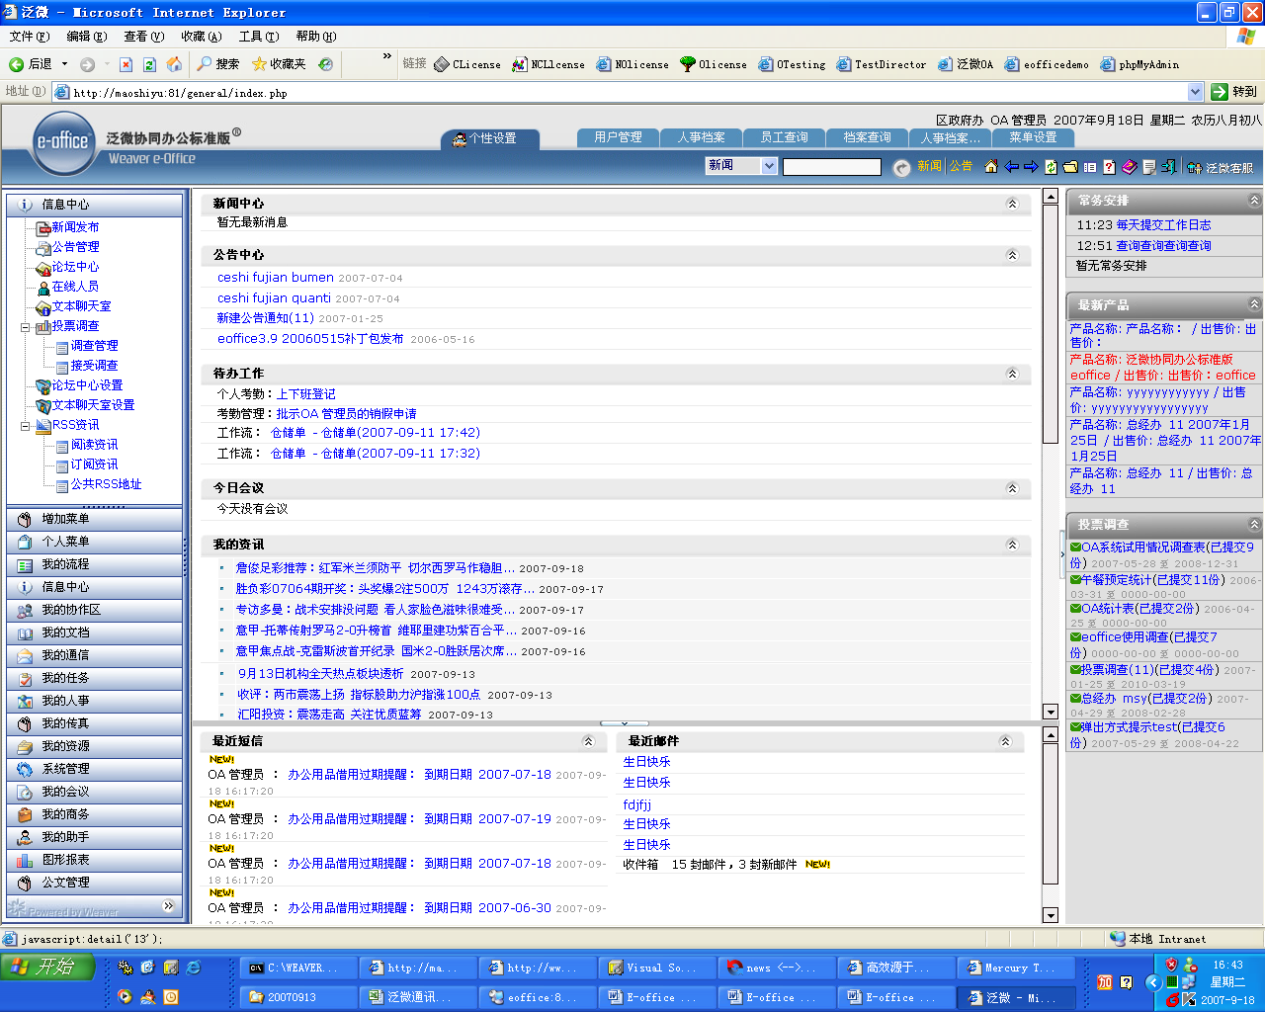” 关于e-office的按钮，打开版本信息窗口，版本为“5.5 081015” ；
- 此时升级完成；
注:必须登录系统，否则系统将不能完全升级。

升级包信息
文件名： | eoffice 5.5 081015升级包.rar
下载大小： | 约33M
发布日期： | 2008-10-15
适用操作系统： | Windows平台
升级包中的文件 | 《eoffice.exe》  《泛微协同办公系统E-office V5.5 081015升级包安装必读.doc》  《泛微协同办公系统E-office V5.5 081015升级包说明.doc》

附录一
数据管理
公司数据管理主要指公司数据的备份和恢复等操作。公司数据包括文档、邮件、工作流程等上传的附件，网络硬盘文件以及其他操作所保留的数据（如客户信息、人事档案等）。这些数据都分别保存在Mysql数据库和程序文件中。如果产品安装地址是“D:\eoffice”，那么Mysql数据库存放数据的地址是“D:\eoffice\data\eoffice”，附件的存放地址是“D:\eoffice\webroot\attachment”。“网络硬盘”文件存放在“网络空间设置”的文件夹中。建议公司数据管理员，定期执行备份（建议每周一次）；执行产品升级或者补丁安装时，必须备份公司的所有数据（建议备份安装的所有文件，即D盘目录下的整个“eoffice”目录和“网络硬盘”中的文件。）；升级完成，切勿将升级前备份的数据恢复到当前版本，每次执行恢复时，一定确保系统的当前版本与恢复版本保持一致，否则将造成数据表损坏。
注意
公司数据管理每一步操作都将影响系统中的任何数据，也有可能造成数据表损坏或者系统瘫痪等，因此请认真阅读，严格按照说明管理公司数据。
执行备份或者恢复操作时，请按照以下三个步骤依次操作。
第一、附件管理
附件管理主要指附件的备份和恢复，也就是将存放附件的文件夹拷贝到其他目录或者电脑上备份， 恢复时只需使用备份的文件夹覆盖存放附件的目录。恢复操作后，将完全替换同名的文件，被覆盖的文件将无法找回。希望谨慎操作。
第二、网络硬盘数据管理
网络硬盘数据管理指“共享空间”和“图片管理”数据的备份和恢复。【共享空间设置】和【图片管理设置】中详细的记录了文件和图片的存放地址。执行数据恢复时,根据【共享空间设置】和【图片管理设置】中的记录的存放地址，在服务器上将存放地址的文件拷贝到其他目录或者电脑上备份.恢复时只需使用备份的文件夹覆盖存放文件或者图片的目录。恢复操作后，将完全替换同名的文件，被覆盖的文件将无法找回。希望谨慎操作。
打开【共享空间设置】
单击【我的文档】－【共享空间设置】菜单，查看网络空间地址以及存放的文件；
打开【图片管理设置】
单击【我的文档】－【图片管理设置】菜单，查看图片管理的地址以及存放的文件；
第三、数据库管理
数据库操作属于大容量工作，执行过程中系统速度将会受到影响，建议下班时间执行此类工作，对于数据库的备份和导入，希望采纳以下方式操作：
数据库备份
(一) 停止系统服务 打开【开始】－>【程序】－>【泛微协同办公标准版(e-office)】－>【服务停止】程序，确定停止系统服务；
(二) 打开产品的安装目录，直接拷贝Mysql数据库存放的数据，比如“D:\eoffice \data\eoffice”，则拷贝data目录下的“eoffice”文件夹。
(三) 启动系统服务 打开【开始】－>【程序】－>【泛微协同办公标准版(e-office)】－>【服务启动】程序，确定启动系统服务；
数据库恢复
(一) 停止系统服务 打开【开始】－>【程序】－>【泛微协同办公标准版(e-office)】－>【服务停止】程序，确定停止系统服务；
(二) 打开产品的安装目录，将备份的Mysql数据“eoffice”文件夹，复制到产品的Mysql数据库下，比如“D:\eoffice \data\eoffice”，则粘贴到data目录。
(三) 启动系统服务 打开【开始】－>【程序】－>【泛微协同办公标准版(e-office)】－>【服务启动】程序，确定启动系统服务；

感谢您对本公司的支持，希望您对我们提出宝贵意见。
如果你在安装过程中遇到问题，请登录泛微www.weaver.com.cn/eoffice网站
需要了解更多详情，请致电021－50942228

